Тинкерленд Стив 3D · мастер-класс · 6–10 лет
⭐ Затерянный храм
Мастер-класс 1 на 45–60 минут: 10 залов, взрывы Бумса, ловушки с лавой и корона фараона
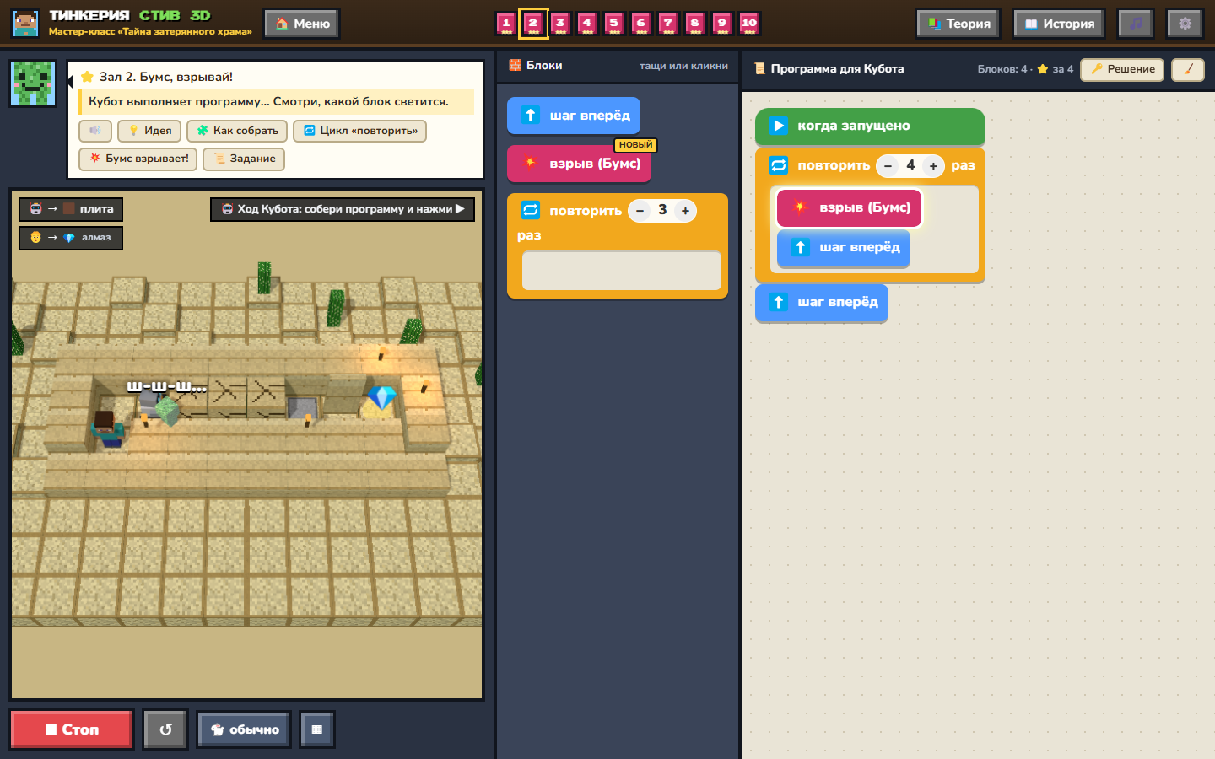
Зал 2: Бумс взрывает завал — «БУМ!»
Цель | За 45–60 минут попробовать главные идеи программирования: последовательность, цикл, условие и «повторять до» — и получить яркий результат.
Результат | Каждый ребёнок проходит 10 залов храма и находит корону фараона. Финал — фейерверк на экране. Короткая версия на 30 минут: залы 1, 2, 4, 6, 10.
Группа | 6–12 детей 6–10 лет, у каждого компьютер (или по двое: один программирует, другой ведёт Стива — потом меняются).
Как открыть | Тинкерленд Стив 3D → «⭐ Мастер-классы» → «Тайна затерянного храма».
Нужно | Chrome, интернет, колонки (звук взрывов — половина восторга!), проектор для педагога.

Подготовка (5 минут до начала)
- Открыть мастер-класс на всех компьютерах, нажать «В путь!» в окне истории.
- Проверить звук. Музыку 🎵 можно оставить тихо.
- Для 6–7 лет: ⚙️ → «👶 только символы» и «Бумс читает вслух».
- На своём компьютере — «Режим педагога» (⚙️), чтобы показывать решения на проекторе.

Сюжет — рассказать в начале (2 минуты)
«Ребята, наш друг Бумс — зелёный житель острова — нашёл старую карту. На ней затерянный храм в пустыне, а внутри — корона фараона! Но в храме ловушки: каменные двери, завалы, лава. Стив сам туда не пройдёт. Поможет робот Кубот — но он понимает только команды-блоки. Вы — программисты Кубота. А Бумс умеет кое-что особенное… увидите!»

Ход мастер-класса
Минуты | Зал | Новое | Педагог
0–3 | Сюжет | кто есть кто | Рассказать историю, показать экран: Кубот, Стив, Бумс, блоки, ▶.
3–7 | 1. Вход в храм | Программа — это список команд, Повороты | Пусть дети сами посчитают клетки по сетке. Первый запуск — все вместе: «Три, два, один — ▶!»
7–12 | 2. Бумс, взрывай! | Цикл «повторить», Бумс взрывает! | Карточка «Бумс взрывает!». Изобразите шипение «ш-ш-ш…» — и хором: «БУМ!»
12–16 | 3. Подземная река | Поставить блок | Напомнить: «поставил — шагнул». Сколько раз? Посчитайте воду.
16–22 | 4. Ловушка с лавой | Условие «если» | «Почему лава каждый раз в другом месте? Можно ли написать программу один раз для всех?» Нажимать ↺ несколько раз.
22–27 | 5. Зал алмазов | Добыть | «Как добыть алмаз, если он сбоку?» — повернуться, добыть, повернуться обратно.
27–33 | 6. Река в пустыне | закрепление | Самый длинный мост: «два кусочка моста и поворот между ними».
33–38 | 7. Тайная стена | закрепление | «Бумс взрывает только трещины! Что будет, если позвать его к целой стене?» — проверить.
38–43 | 8. Лестница фараона | Повторяем узор | «Одна ступенька — это какие блоки?» Найти узор и положить его в цикл.
43–50 | 9. Лабиринт пирамиды | Повторять, пока не дойдёшь, Если… иначе | Правило лабиринта: «свободно — шагай, нет — поворачивай направо». Прочитать вслух, как сказку.
50–57 | 10. Сокровищница | закрепление | Финал: прочитать решение вслух: «Повторяй, пока не дойдёшь: если лава — закрой, если трещина — взрывай, иначе — шагай». Порядок проверок можно поменять.
38–40 | Финал |  | Аплодисменты, фото у экрана с короной. Вопросы: «Что делал цикл? Что делало “если”?»

Зал 1. Вход в храм 🔦 (3–7 мин)
Бумс нашёл карту затерянного храма! Вход закрыт каменной дверью. Плита — за углом.
💡 Идея | Посчитай клетки до угла и подумай, куда повернуть.
🧩 Как собрать | Три «шаг вперёд», «повернуть направо», ещё «шаг вперёд».
Блоки | шаг вперёд, повернуть налево, повернуть направо
Вау-момент | Каменная дверь храма уезжает в пол.
Ход Стива | Дверь храма открыта! Веди Стива к факелу 🔦.
⭐⭐⭐ | за 5 блоков

Одно из решений (засчитывается любое, где цель достигнута):
▶ когда запущено
⬆️ шаг вперёд
⬆️ шаг вперёд
⬆️ шаг вперёд
↪️ повернуть направо
⬆️ шаг вперёд

💬 Что сказать
Пусть дети сами посчитают клетки по сетке. Первый запуск — все вместе: «Три, два, один — ▶!»

Зал 2. Бумс, взрывай! 💎 (7–12 мин)
Коридор завален треснувшими камнями. Четыре камня подряд — четыре БУМА!
💡 Идея | Взрыв и шаг — и так у каждого камня.
🧩 Как собрать | «повторить» 4 раза { «взрыв (Бумс)» «шаг вперёд» }, потом «шаг вперёд».
Блоки | шаг вперёд, взрыв (Бумс), повторить
Вау-момент | Четыре взрыва подряд, вспышка и тряска экрана.
Ход Стива | Завал расчищен! Веди Стива к алмазу 💎.
⭐⭐⭐ | за 4 блоков

Одно из решений (засчитывается любое, где цель достигнута):
▶ когда запущено
🔁 повторить 4 раз
💥 взрыв (Бумс)
⬆️ шаг вперёд
⬆️ шаг вперёд

💬 Что сказать
Карточка «Бумс взрывает!». Изобразите шипение «ш-ш-ш…» — и хором: «БУМ!»

Зал 3. Подземная река 🪔 (12–16 мин)
Под храмом течёт подземная река. Кубот строит мост.
💡 Идея | Поставить и шагнуть — сколько раз? Посчитай воду.
🧩 Как собрать | «повторить» 3 раза { «поставить блок» «шаг вперёд» }, потом «шаг вперёд».
Блоки | шаг вперёд, поставить блок, повторить
Вау-момент | Мост вырастает над подземной рекой.
Ход Стива | Мост готов! Веди Стива к лампе 🪔.
⭐⭐⭐ | за 4 блоков

Одно из решений (засчитывается любое, где цель достигнута):
▶ когда запущено
🔁 повторить 3 раз
🧱 поставить блок
⬆️ шаг вперёд
⬆️ шаг вперёд

💬 Что сказать
Напомнить: «поставил — шагнул». Сколько раз? Посчитайте воду.

Зал 4. Ловушка с лавой 🏺 (16–22 мин)
Ловушка! Из пола течёт лава — каждый раз в новом месте.
💡 Идея | Перед каждым шагом Кубот должен посмотреть вперёд.
🧩 Как собрать | Внутри «повторить» 8 раз: «если впереди» 🔥 → «поставить блок», потом «шаг вперёд».
Блоки | шаг вперёд, поставить блок, повторить, если впереди
Вау-момент | Над Куботом появляются 🔥 ✔️ / ✖️ — он сам проверяет клетки.
Ход Стива | Ловушка обезврежена! Веди Стива к вазе 🏺.
⭐⭐⭐ | за 4 блоков

Одно из решений (засчитывается любое, где цель достигнута):
▶ когда запущено
🔁 повторить 8 раз
❓ если впереди 🔥 лава
🧱 поставить блок
⬆️ шаг вперёд

💬 Что сказать
«Почему лава каждый раз в другом месте? Можно ли написать программу один раз для всех?» Нажимать ↺ несколько раз.

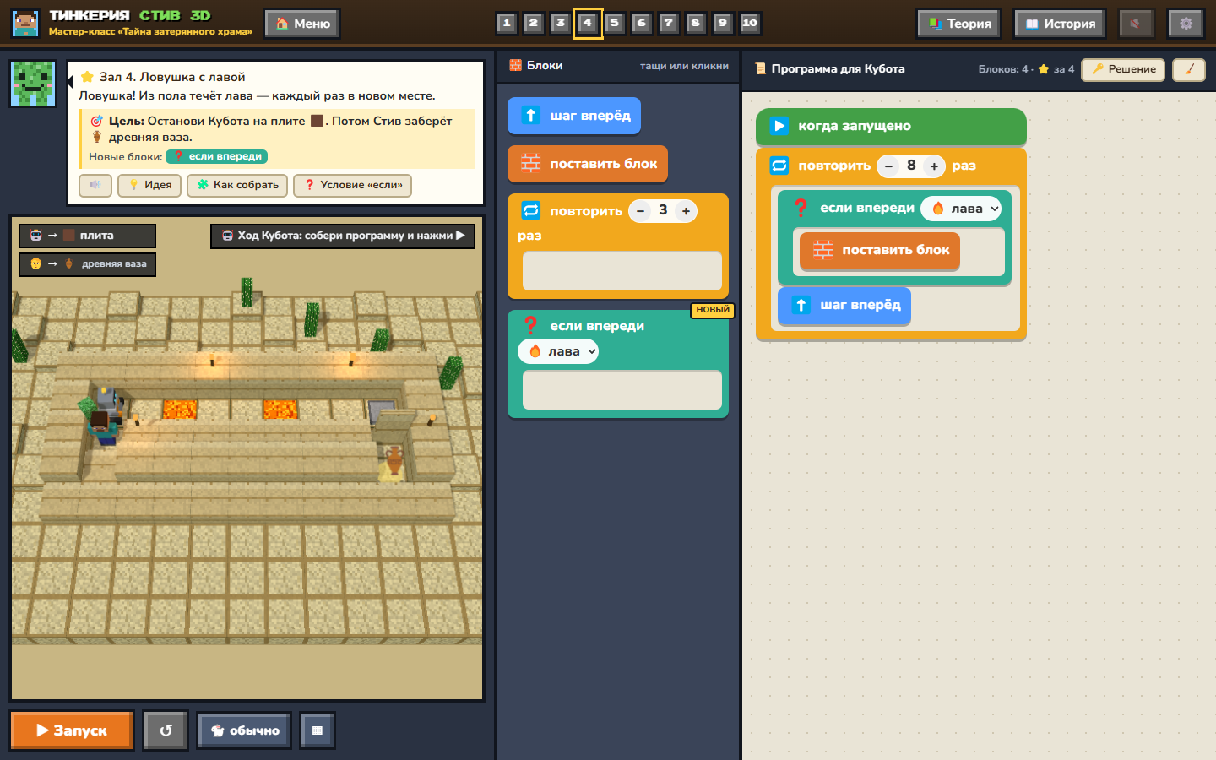
Зал 4: лава в новом месте при каждом ↺

Зал 5. Зал алмазов 💍 (22–27 мин)
В стене зала сверкают алмазы — четыре подряд, справа от Кубота.
💡 Идея | Повернуться к алмазу, добыть, повернуться обратно, шагнуть.
🧩 Как собрать | «повторить» 4 раза { «повернуть направо» «добыть» «повернуть налево» «шаг вперёд» }, потом «шаг вперёд».
Блоки | шаг вперёд, повернуть налево, повернуть направо, добыть, повторить
Вау-момент | Алмазы вылетают из стены сверкающими искрами.
Ход Стива | Дверь открыта! Веди Стива к перстню 💍.
⭐⭐⭐ | за 6 блоков

Одно из решений (засчитывается любое, где цель достигнута):
▶ когда запущено
🔁 повторить 4 раз
↪️ повернуть направо
⛏️ добыть
↩️ повернуть налево
⬆️ шаг вперёд
⬆️ шаг вперёд

💬 Что сказать
«Как добыть алмаз, если он сбоку?» — повернуться, добыть, повернуться обратно.

Зал 6. Река в пустыне 🗝️ (27–33 мин)
Ключ от сокровищницы — на островке посреди оазиса. Нужен мост с поворотом!
💡 Идея | Мост из двух частей, а между ними — поворот.
🧩 Как собрать | «повторить» 3 { «поставить блок» «шаг вперёд» }, «шаг вперёд», «повернуть налево», «повторить» 2 { «поставить блок» «шаг вперёд» }, «шаг вперёд».
Блоки | шаг вперёд, повернуть налево, повернуть направо, поставить блок, повторить
Вау-момент | Мост через оазис, Стив идёт к ключу.
Ход Стива | Мост готов! Веди Стива к золотому ключу 🗝️.
⭐⭐⭐ | за 9 блоков

Одно из решений (засчитывается любое, где цель достигнута):
▶ когда запущено
🔁 повторить 3 раз
🧱 поставить блок
⬆️ шаг вперёд
⬆️ шаг вперёд
↩️ повернуть налево
🔁 повторить 2 раз
🧱 поставить блок
⬆️ шаг вперёд
⬆️ шаг вперёд

💬 Что сказать
Самый длинный мост: «два кусочка моста и поворот между ними».

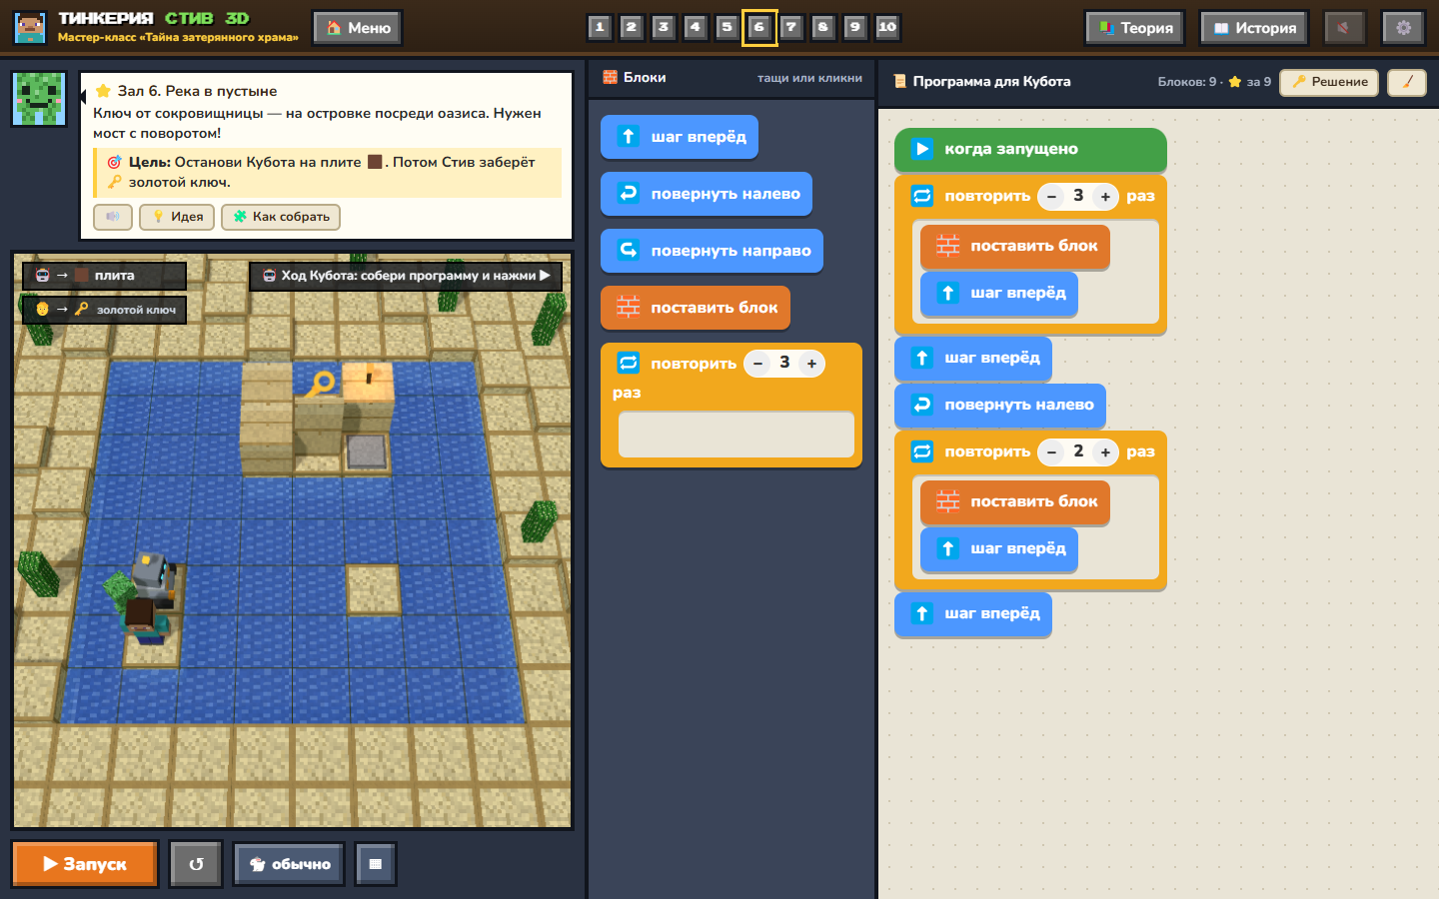
Зал 6: мост с поворотом через оазис

Зал 7. Тайная стена 📜 (33–38 мин)
Тайные стены с трещинами появляются в разных местах. Бумс взорвёт их — но только если трещина впереди!
💡 Идея | Позовёшь Бумса к целой клетке — он только пошипит. Проверяй!
🧩 Как собрать | Внутри «повторить» 8 раз: «если впереди» 🪨 → «взрыв (Бумс)», потом «шаг вперёд».
Блоки | шаг вперёд, взрыв (Бумс), повторить, если впереди
Вау-момент | Бумс выбирает сам: «пш-ш» у целых стен и БУМ у трещин.
Ход Стива | Проход открыт! Веди Стива к свитку 📜.
⭐⭐⭐ | за 4 блоков

Одно из решений (засчитывается любое, где цель достигнута):
▶ когда запущено
🔁 повторить 8 раз
❓ если впереди 🪨 трещина
💥 взрыв (Бумс)
⬆️ шаг вперёд

💬 Что сказать
«Бумс взрывает только трещины! Что будет, если позвать его к целой стене?» — проверить.

Зал 8. Лестница фараона 🪲 (38–43 мин)
Лестница вверх, к сокровищнице. Ступенька за ступенькой.
💡 Идея | Одна ступенька: шаг, поворот, шаг, поворот обратно.
🧩 Как собрать | «повторить» 3 раза { «шаг вперёд» «повернуть налево» «шаг вперёд» «повернуть направо» }.
Блоки | шаг вперёд, повернуть налево, повернуть направо, повторить
Вау-момент | Кубот поднимается по лестнице фараона.
Ход Стива | Дверь открыта! Веди Стива к золотому жуку 🪲.
⭐⭐⭐ | за 5 блоков

Одно из решений (засчитывается любое, где цель достигнута):
▶ когда запущено
🔁 повторить 3 раз
⬆️ шаг вперёд
↩️ повернуть налево
⬆️ шаг вперёд
↪️ повернуть направо

💬 Что сказать
«Одна ступенька — это какие блоки?» Найти узор и положить его в цикл.

Зал 9. Лабиринт пирамиды 💰 (43–50 мин)
Лабиринт закручен улиткой. Правило: свободно — шагай, нет — поворачивай направо.
💡 Идея | Кубот не знает дорогу, но может каждый раз решать: шагнуть или повернуть.
🧩 Как собрать | «повторять до» 🟫: «если впереди» ✅ → «шаг вперёд», иначе → «повернуть направо».
Блоки | шаг вперёд, повернуть налево, повернуть направо, повторять до, если впереди
Вау-момент | Кубот сам находит дорогу в лабиринте любой формы.
Ход Стива | Дверь открыта! Веди Стива к золоту 💰.
⭐⭐⭐ | за 4 блоков

Одно из решений (засчитывается любое, где цель достигнута):
▶ когда запущено
🏁 повторять до 🟫 плита
🔀 если впереди ✅ путь свободен
⬆️ шаг вперёд
↘️ иначе
↪️ повернуть направо

💬 Что сказать
Правило лабиринта: «свободно — шагай, нет — поворачивай направо». Прочитать вслух, как сказку.

Зал 10. Сокровищница 👑 (50–57 мин)
Финал! В сокровищнице и лава, и завалы — каждый раз по-новому.
💡 Идея | Лава — закрыть, трещина — Бумс, свободно — шаг. И так, пока не дойдёшь.
🧩 Как собрать | «повторять до» 🟫: «если впереди» 🔥 → «поставить блок»; «если впереди» 🪨 → «взрыв (Бумс)», иначе → «шаг вперёд». Порядок можно поменять.
Блоки | шаг вперёд, поставить блок, взрыв (Бумс), повторять до, если впереди, если впереди
Вау-момент | Взрывы + лава + корона фараона, фейерверк и фанфары.
Ход Стива | Сокровищница открыта! Веди Стива к короне 👑!
⭐⭐⭐ | за 6 блоков

Одно из решений (засчитывается любое, где цель достигнута):
▶ когда запущено
🏁 повторять до 🟫 плита
❓ если впереди 🔥 лава
🧱 поставить блок
🔀 если впереди 🪨 трещина
💥 взрыв (Бумс)
↘️ иначе
⬆️ шаг вперёд

💬 Что сказать
Финал: прочитать решение вслух: «Повторяй, пока не дойдёшь: если лава — закрой, если трещина — взрывай, иначе — шагай». Порядок проверок можно поменять.

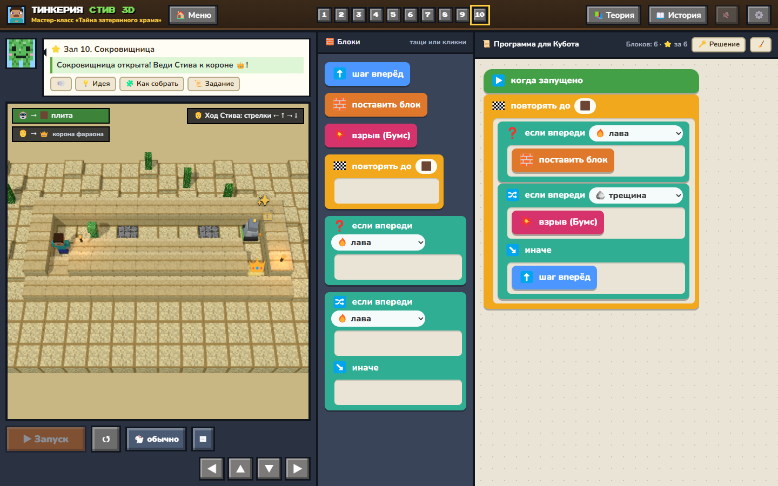
Зал 10: Кубот прошёл ловушки, Стив идёт к короне

Если кто-то закончил раньше
- Нажать ↺ в залах 4, 7 и 10 — проверить, что программа работает при любых ловушках.
- Собрать решения на 3 ⭐ во всех залах.
- Помочь соседу — но только словами, без мышки!
- Перейти в «🎓 Курс» и пройти первые уровни Кубоострова.

Частые трудности
Что видим | Что делать
Кубот «упёрся» и стоит | Посмотрите, куда смотрит лицо Кубота. Повороты «налево/направо» — от лица робота, а не от экрана. Предложите встать и повернуться так же.
Кубот прошёл мимо плиты или не дошёл | Считаем клетки по сетке на земле (кнопка ▦). Одна клетка — один «шаг вперёд».
«Впереди нечего добывать» | Кирка и взрыв работают только с тем, что прямо перед Куботом. Сначала подойти вплотную.
«Ой, лава!» / «Буль!» | Перед шагом в лаву или воду нужен «поставить блок».
«В этот раз получилось, но…» | На уровнях с ловушками они меняются каждый запуск. Программа без «если» сработала случайно. Нажмите ↺ — и посмотрите другой вариант.
Блок не встаёт на место | Тащите блок верхним левым углом к жёлтой полоске. Можно просто кликнуть по блоку слева — он встанет в конец программы. Ненужный блок утащите обратно в палитру.
Бумс говорит «пш-ш…» и не взрывает | Впереди нет треснувшего камня — Бумс взрывает только 🪨 с трещинами прямо перед Куботом.

Вопросы в конце
- Что делает цикл «повторить»?
- Как Кубот узнаёт, что впереди лава?
- Почему в последнем зале не нужно считать шаги?
- Где в жизни бывают роботы, которые «смотрят» и решают сами?

